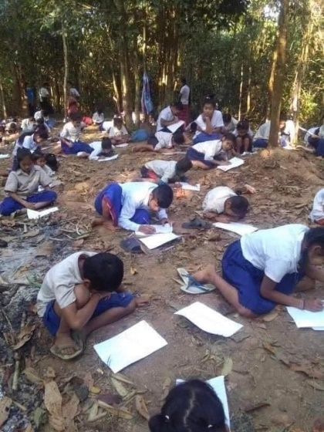

Vluchtelingenkinderen krijgen les op de bosgrond van de Jungle

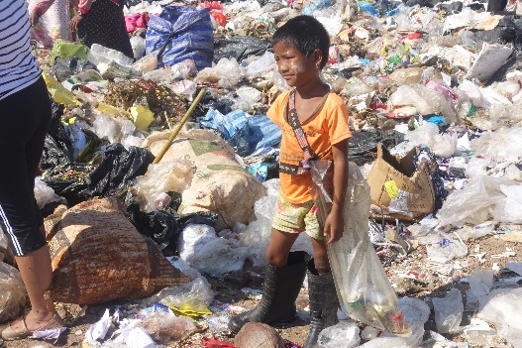

Sommige kinderen op de vuilnisbelt kunnen niet naar school omdat de ouders er geen geld voor hebben

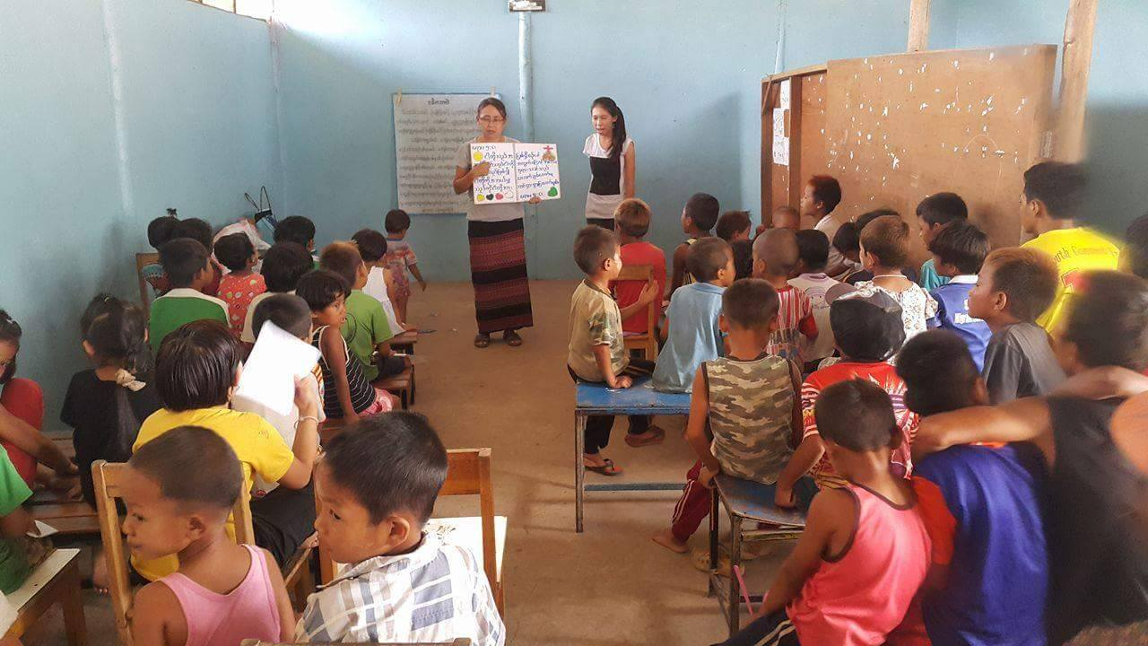

De kinderen uit het weeshuis kunnen met hulp van de Zending naar school